Übung | QR-Code | Anzahl der Wieder-  holungen/Zeit | Trainingseinheit
 |  |  | 1 | 2 | 3

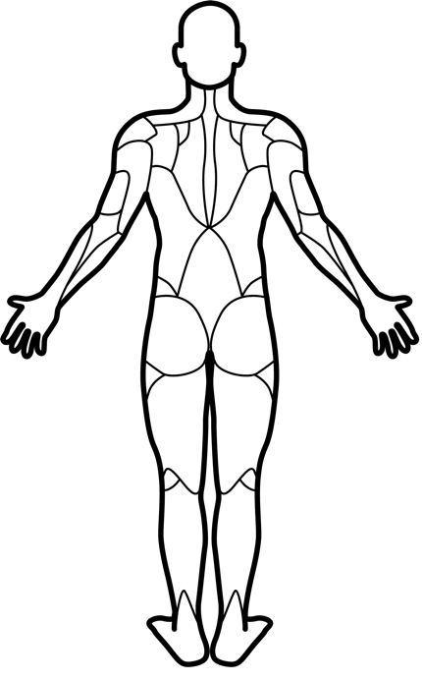
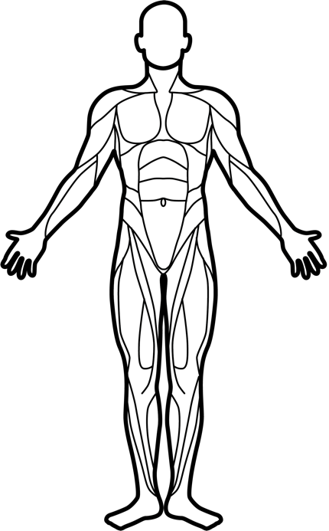

Zusatzaufgabe:
Sieh dir deinen Trainingsplan nochmals
genau an und analysiere ihn.

Markiere und beschrifte die Hauptmuskel-
gruppen, die du diese Woche trainierst.

